Đặc tả giao diện đăng xuất

Màn hình Trang chủ – Chọn đăng xuất (UC 8)
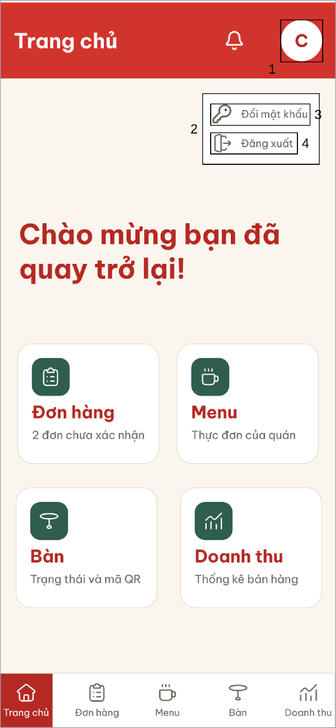
Hình 122. Màn hình Trang chủ – Chọn đăng xuất (UC 8)
STT | Loại | Mô tả | Ghi chú
1 | Button | Avatar “C” của chủ quán, nhấn để mở menu tài khoản
2 | Text | Menu tài khoản gồm “Đổi mật khẩu” và “Đăng xuất”
3 | Button | Mục “Đổi mật khẩu”, nhấn để mở màn hình đổi mật khẩu
4 | Button | Mục “Đăng xuất”, nhấn để đăng xuất khỏi hệ thống
Bảng 128. Mô tả màn hình Trang chủ – Chọn đăng xuất (UC 8)

Màn hình Xác nhận đăng xuất (UC 8)
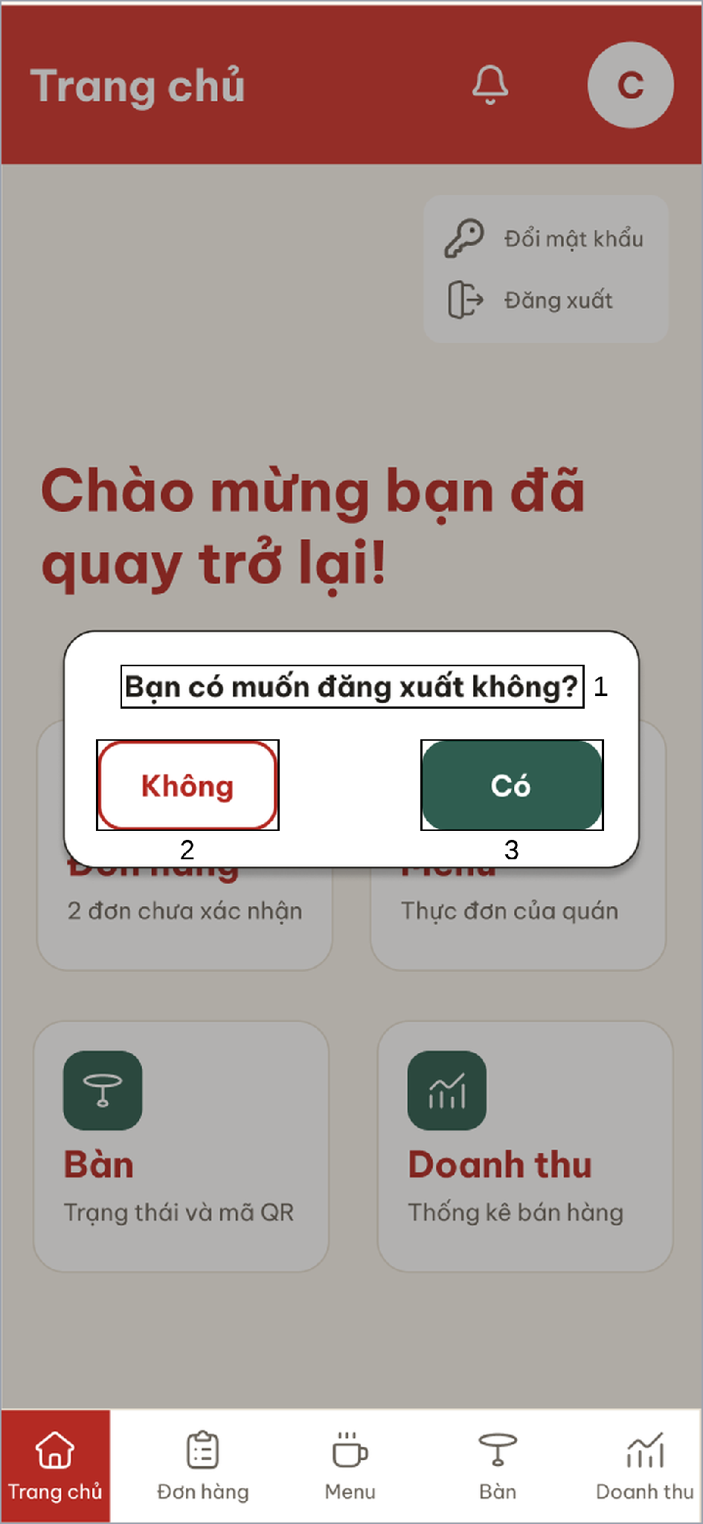
Hình 123. Màn hình Xác nhận đăng xuất (UC 8)
STT | Loại | Mô tả | Ghi chú
1 | Text | Câu hỏi “Bạn có muốn đăng xuất không?”
2 | Button | Nút “Không”, nhấn để đóng hộp thoại, giữ nguyên màn hình hiện tại
3 | Button | Nút “Có”, nhấn để đăng xuất | Kết thúc phiên đăng nhập
Bảng 129. Mô tả màn hình Xác nhận đăng xuất (UC 8)

Màn hình Đăng nhập sau khi đăng xuất (UC 8)
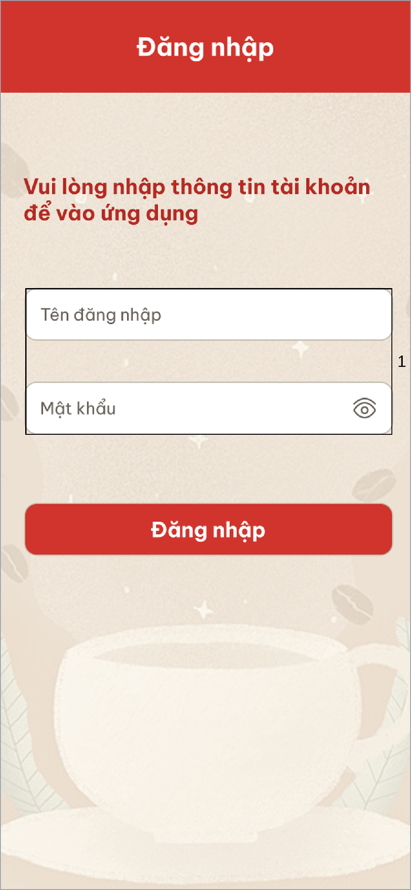
Hình 124. Màn hình Đăng nhập sau khi đăng xuất (UC 8)
STT | Loại | Mô tả | Ghi chú
1 | Input Text | Ô tên đăng nhập và mật khẩu để trống | Phiên đăng nhập đã kết thúc, chủ quán phải đăng nhập lại
Bảng 130. Mô tả màn hình Đăng nhập sau khi đăng xuất (UC 8)

Màn hình Đăng xuất – Lỗi (UC 8)
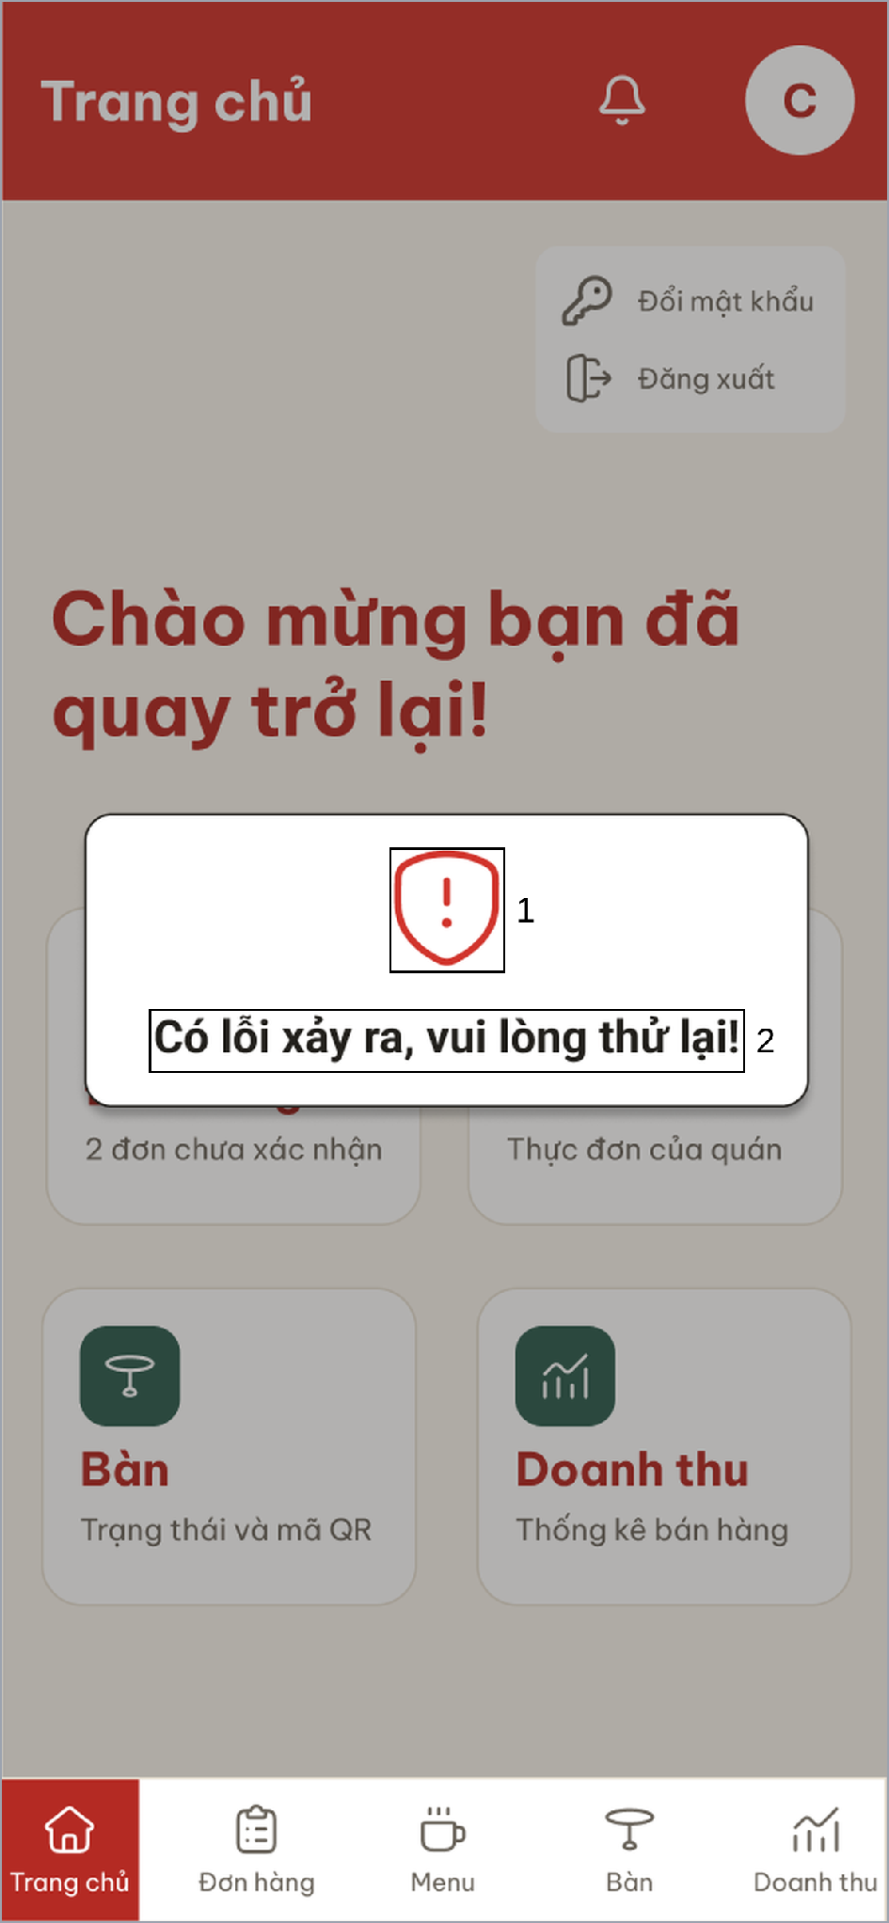
Hình 125. Màn hình Đăng xuất – Lỗi (UC 8)
STT | Loại | Mô tả | Ghi chú
1 | Icon | Icon cảnh báo màu đỏ
2 | Text | Thông báo “Có lỗi xảy ra, vui lòng thử lại!” | Hiện khi kết thúc phiên không thành công
Bảng 131. Mô tả màn hình Đăng xuất – Lỗi (UC 8)

